Arhitectura aplicatiei Python

Componente
Aplicația este structurată în clase pentru a realiza implementarea separată a funcționalităților precum comunicație, control proces, interfață operator. Se utilizează fire de execuție (thread) deoarece altfel nu ar fi posibilă comunicația serială (prin Bluetooth) bidirecțională.

Comunicatie
Deoarece aplicația trebuie să aștepte primirea datelor prin Bluetooth, trebuie implementată bucla într-un thread separat (pentru a nu bloca aplicația). Pentru simplificare se folosește un thread separat și pentru scrierea datelor prin Bluetooth. Mecanismul prin care se transmit date între firele de execuție este prin cozi de mesaje (Queue), practic niște cozi de tip FIFO în care un fir de execuție poate să scrie iar alt fir poate să citească. Astfel nu se vor pierde date (așa cum ar fi în cazul utilizării unei simple variabile globale), toate datele trimise de firul de execuție producător vor fi citite de firul de execuție consummator (mecanism de tip Producer-Consumer).

Control proces
Partea de control proces este implementată (se va implementa) pe un fir de execuție separat care va utiliza datele primite de la instalație (luate dintr-o coadă de mesaje), le va prelucra (algoritmi de control) și va trimite comenzile la instalație (tot printr-o coadă de mesaje). Aplicația va permite salvarea datelor din proces într-un fișier de tip text pentru a putea fi folosite în Matlab pentru analiză. Datele pot fi salvate în format csv (valori separate prin virgulă), astfel fiind posibiliă utilizarea in Excel sau Matlab (parser csv).

Proiectare asistata (Control Aided Design)
Proiectarea asistată se realizează în fereastra dedicată. Se configurează parametrii algoritmului de reglare. Aici se poate utiliza librăria NumPy și Python Control Systems Library pentru simularea sistemului de reglare înainte de testarea pe instalație.

Diagrama structurala
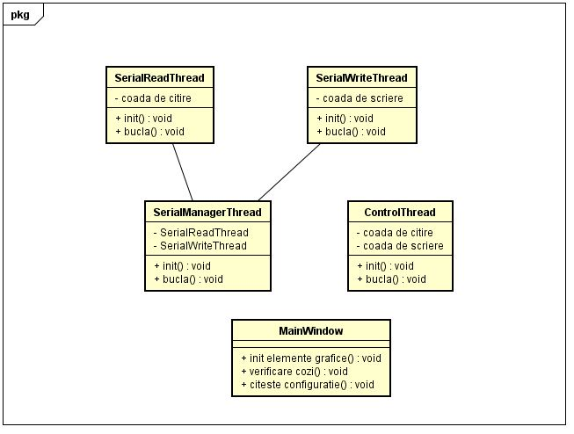

Diagrama functionala

Comunicatie
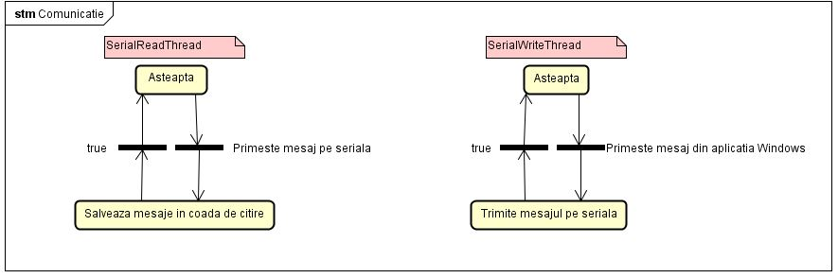

Control proces
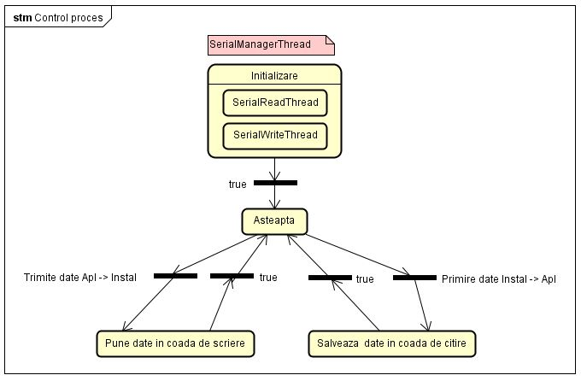

Proiectare asistata (Control Aided Design)
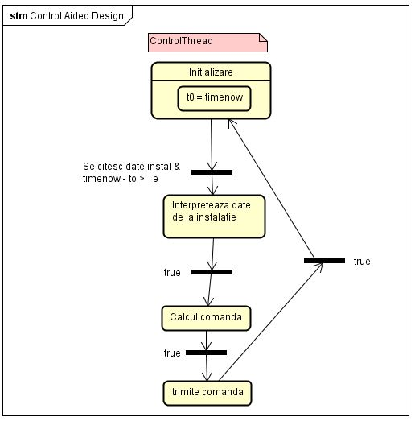

Interfete vizuale
Interfața este realizată folosind librăria Tkinter. Se utilizează o buclă de actualizare a interfeței care utilizează o coadă de mesaje pentru a primi date din alte fire de execuție (comunicație, control). Se utilizează elemente grafice (textbox, grafice, slidere) pentru vizualizarea și controlul parametrilor instalației.
În afară de interfața principală, se realizează ferestre pentru proiectare algoritm de reglare, identificare, configurare comunicație, etc.

Comunicație
În această fereastră se pot defini numele portului serial și viteza de transfer (baud rate)

Proiectare algoritm de reglare
Aici se definesc cerințele de performanță ale sistemului de reglare, tipul de regulator și parametrii de acord, practic se configurează algoritmul de reglare.

Identificare
Aici se configurează experimentul de identificare. Se definește semnalul folosit pentru identificare (treaptă unitară, SPAB), durata experimentului și alți parametrii.

